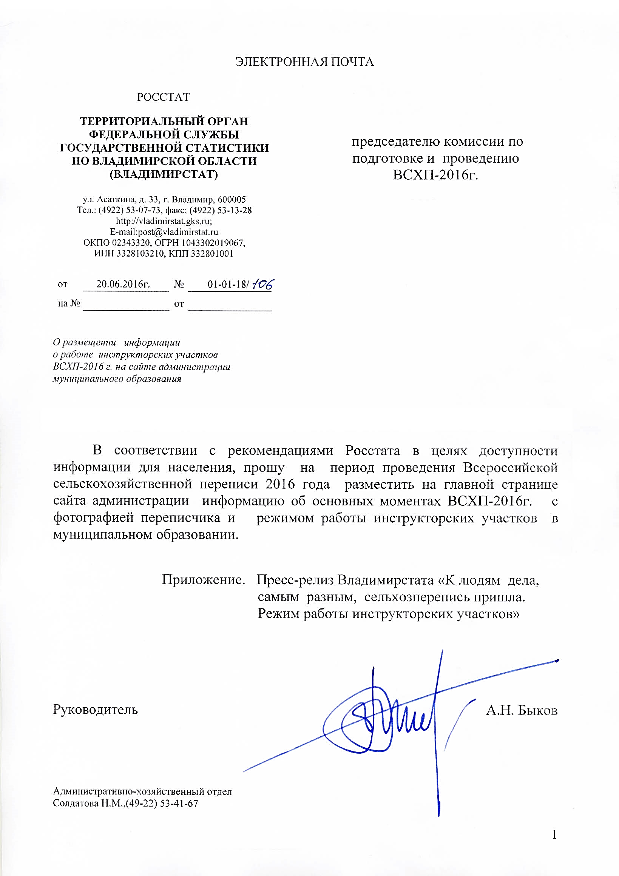

Уважаемый

Главе *(зам. главы)*,

ФИО …